Министерство образования Республики Беларусь

Учреждение образования

«Белорусский Государственный технологический университет»

Кафедра программной инженерии

Отчет по лабораторной работе № 9

**«Системы контроля версий. Основы работы в Git»**

Дисциплина «Основы программной инженерии»

Специальность «Программное обеспечение информационных технологий»

**Выполнил(а)**:

Студентка 1 курса 4 группы 2 подгруппы ФИТ

Евсеенко Виктория Павловна

Минск 2022

**4) проверяем установленную версию**

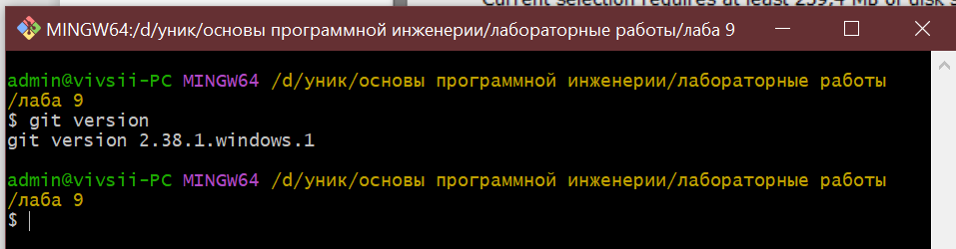

**5) список команд**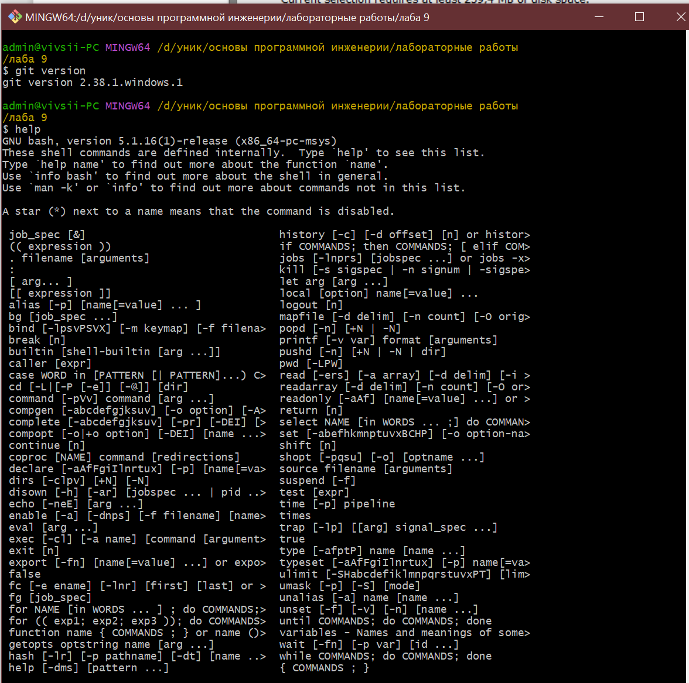

**6) создаем локальный репозиторий**

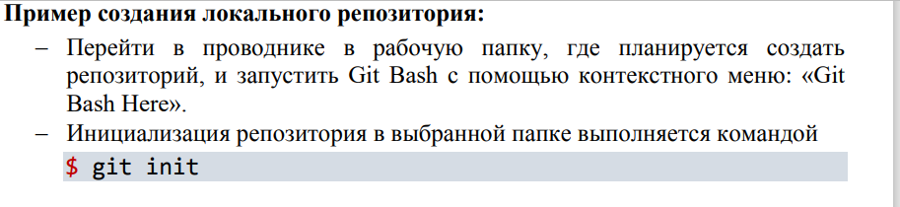

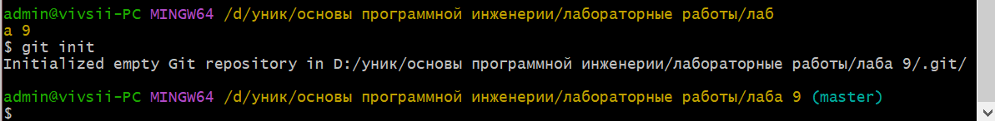

**7) Выполние конфигурации гит**



**8) проверяем настройки конфигурационного файла**

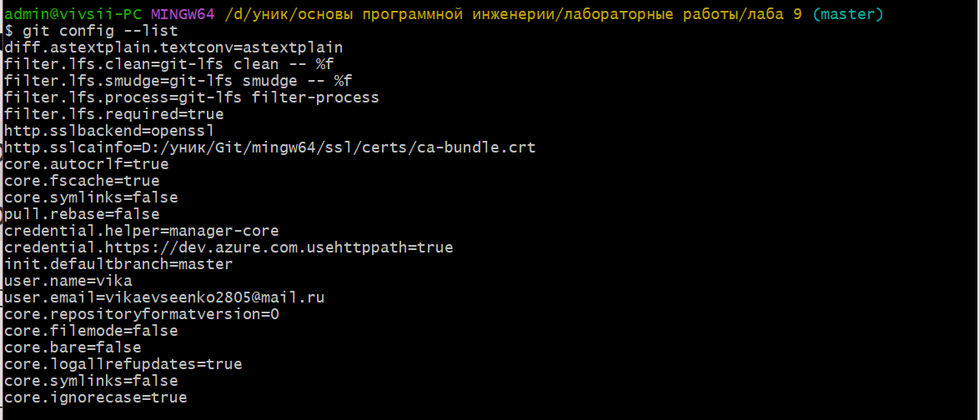

**9) инициализируем локальный репозиторий в рабочей папке**

В папке появилась новая скрытая папка: .git – локальный репозиторий





**11) получаем информацию о статусе репозитория**

git status – показывает какие файлы изменились между текущей стадией и HEAD. Файлы разделяются на 3 категории: новые файлы, измененные файлы, добавленные новые файлы

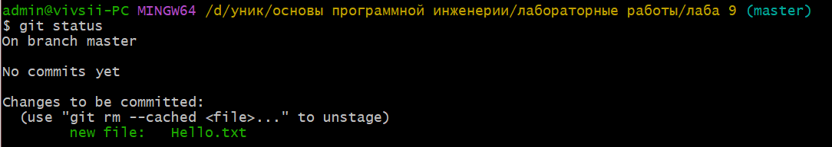

**12) индексируем файл**

git add – добавляет файлы в индекс

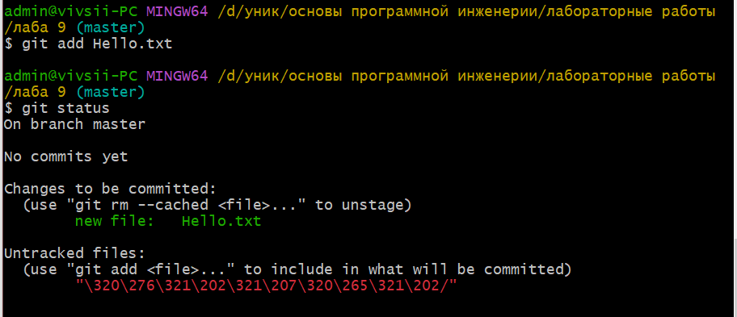

**13) изменения индексированных файлов в репозитории**

изменения можно зафиксировать в репозитории командой:

$ git commit -m "added Hello.txt to the repo" Ключ –m позволяет добавить комментарий, описывающий, что именно было изменено в коммите ("added Hello.txt to the repo")

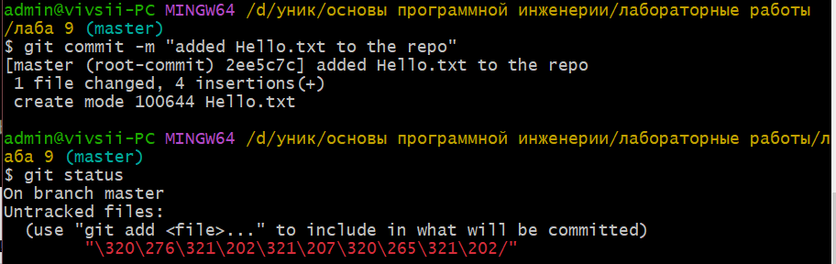

**14) просмотр журнала**

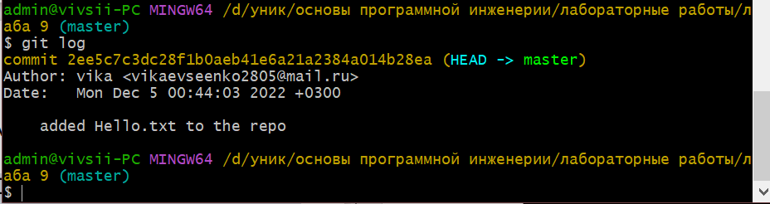

**15)** Научитесь получать информацию о проиндексированных и неиндексированных файлах. Для этого измените существующий файл Hello.txt, добавьте в репозиторий новый файл и исследуйте состояние репозитория. Зафиксируйте изменения в репозитории. 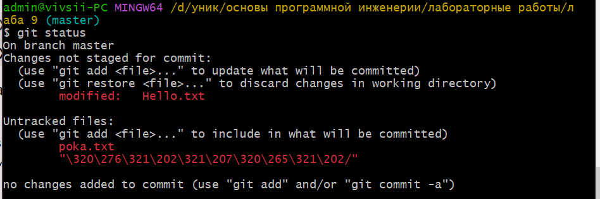

**17) ознакомление с шаблонами .gitignore и настройка файла для репозитория**

